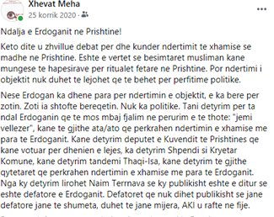
Ndalja e Erdoganit ne Prishtine!

Keto dite u zhvillue debat per dhe kunder ndertimit te xhamise se madhe ne Prishtine. Eshte e vertet se besimtaret musliman kane mungese te hapesirave per ritualet fetare ne Prishtine. Por ndertimi i objektit nuk duhet te lejohet qe te behet per perfitime politike.

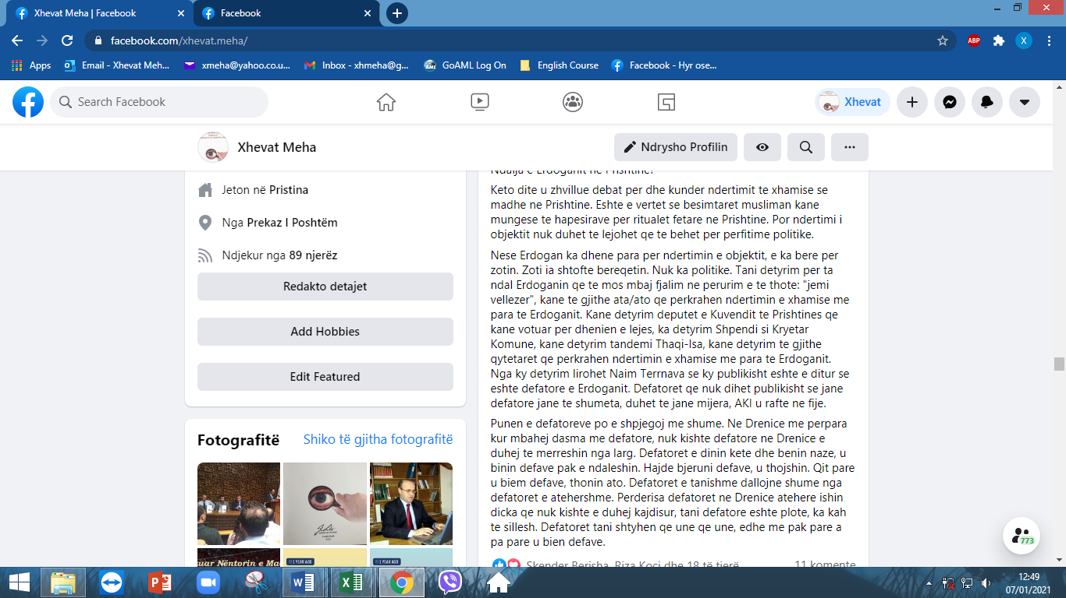
Nese Erdogan ka dhene para per ndertimin e objektit, e ka bere per zotin. Zoti ia shtofte bereqetin. Nuk ka politike. Tani detyrim per ta ndal Erdoganin qe te mos mbaj fjalim ne perurim e te thote: "jemi vellezer", kane te gjithe ata/ato qe perkrahen ndertimin e xhamise me para te Erdoganit. Kane detyrim deputet e Kuvendit te Prishtines qe kane votuar per dhenien e lejes, ka detyrim Shpendi si Kryetar Komune, kane detyrim tandemi Thaqi-Isa, kane detyrim te gjithe qytetaret qe perkrahen ndertimin e xhamise me para te Erdoganit. Nga ky detyrim lirohet Naim Terrnava se ky publikisht eshte e ditur se eshte defatore e Erdoganit. Defatoret qe nuk dihet publikisht se jane defatore jane te shumeta, duhet te jane mijera, AKI u rafte ne fije.

Punen e defatoreve po e shpjegoj me shume. Ne Drenice me perpara kur mbahej dasma me defatore, nuk kishte defatore ne Drenice e duhej te merreshin nga larg. Defatoret e dinin kete dhe benin naze, u binin defave pak e ndaleshin. Hajde bjeruni defave, u thojshin. Qit pare u biem defave, thonin ato. Defatoret e tanishme dallojne shume nga defatoret e atehershme. Perderisa defatoret ne Drenice atehere ishin dicka qe nuk kishte e duhej kajdisur, tani defatore eshte plote, ka kah te sillesh. Defatoret tani shtyhen qe une qe une, edhe me pak pare a pa pare u bien defave.

